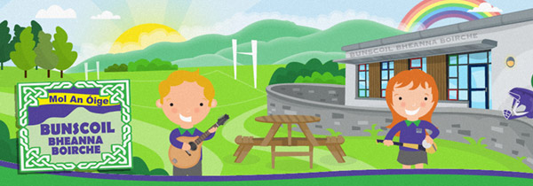
Cód Éicea
Bunscoil Bheanna Boirche
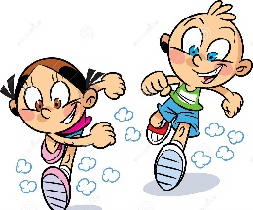
- Siúil chun na scoile nuair atá muid ábalta

- Laghdaigh, athúsáid agus athchúrsáíl ar scoil agus sa bhaile
- Cuir bruscar sna boscaí bruscair
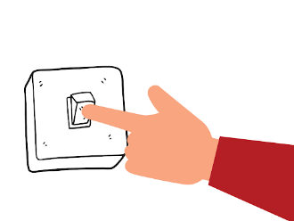
- Múch na soilse ar fad sna seomraí nuair nach bhfuil siad de dhíth orainn
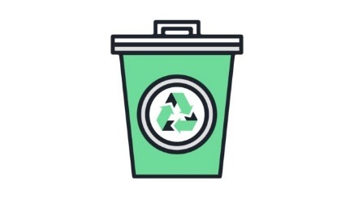
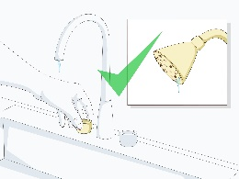
- Déan cinnte nach bhfuil na sconnaí ag rith an t-am ar fad
- Úsáid dhá thaobh an leathanaigh agus muid ag scríobh agus ag tarraingt

